AGGIORNAMENTO PROCEDURA INSERIMENTO DOCUMENTI
IN BACHECA-ARGO

Inserimento documento visibili solo ai docenti

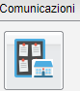
- Selezionare dal riquadro sinistro e scegliere icona (gestione bacheca)

- Selezionare in alto a destra la voce Aggiungi

- Completare la scheda dettagli inserendo i campi descrizione e categoria
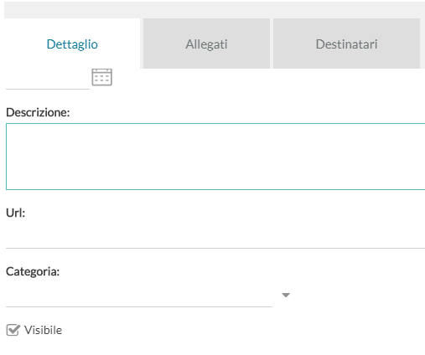

- Se si devono allegare files, cliccare sulla voce Allegati

- Selezionare la voce Destinatari e il bottone che interessa

- Completare sezionando:

  - Il bottone Solo classi
  - Flaggare: Prime – seconde … quinte
  - Selezionare tra gli utenti destinari solo Docenti
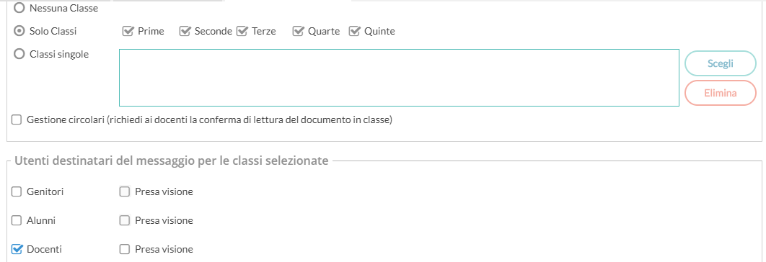
- Salvare utilizzando il bottone

Inserimento documenti visibili alle proprie classi

- Selezionare dal riquadro sinistro e scegliere icona (gestione bacheca)
- Selezionare in alto a destra la voce Aggiungi

- Completare la scheda dettagli inserendo i campi descrizione e categoria

- Se si devono allegare files, cliccare sulla voce Allegati

- Selezionare la voce Destinatari e il bottone che interessa

- Completare sezionando:

  - Il bottone classi singole

  - Selezionare tra gli utenti destinatari scegliendo Genitori e Alunni
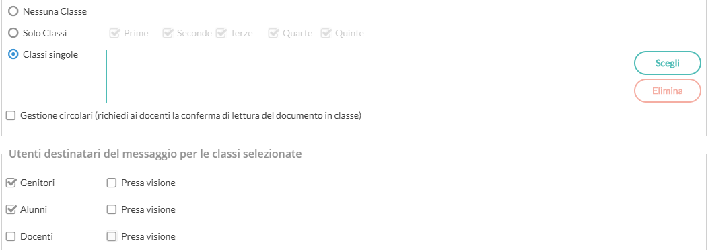
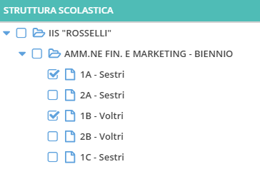
- Selezionare il bottone Scegli e flaggare le classi interessate

- Quindi conferma
- Salvare utilizzando il bottone

